CAllocator（地址空间分配器）

- 概述(2017.7.18)
很多储存系统都有自己的地址空间，而他们都需要有个地址分配器，用以把空闲的地址段分配给申请者。在文件系统里面，这个申请者申请的就是新文件的硬盘地址区段。因为空闲的地址段可能有很多个，而且空闲地址段的大小还不一样，而且空闲区段还需要合并（不然碎片多了，大地址段的申请就容易失败），释放地址段时又要修改空闲地址段的列表....这些破事统统放到一个类里面实现，那就是CAllocator，这是个通用的地址空间分配器，只管理地址段与地址空间，而不管地址空间的拥有者是什么是什么(内存段，硬盘数据段等)。

- 空闲地址段(Free Segment)
每分配一个地址段A出去，空闲的地址总量就少了。设地址段用<start,size>的形式表达，那么空闲的地址段就会有一个列表。每分配一段地址出去，这个空闲地址段表就会改变，可能某个空闲地址段会被切割、消除、改变。
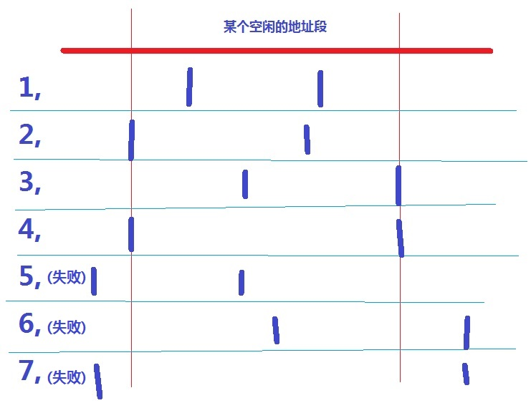
对于给定空闲地址段和给定申请区段，有7种情况，其中最后三种是分配失败的情况。前四种是分配成功的情况，每种情况都会产生不同的、新的、更小的空闲地址段。

- 两种地址分配方式
1，Allocate(start,size)，给定起始地址和长度，有可能分配失败。但其实这个一般用来做文件系统的初始化。
2,Allocate(size)，只给定长度，由分配器决定起始地址，类似于c++的new或者malloc()，用first fit来寻找够用的free segment（2017.7.18）

- 空闲地址段的序号顺序保持
因为小段需要合并成为大段，如果段的Start address都是乱序的，那么合并相邻区段很可能会变成一个O(n^2)的算法（并且这个O(n^2)的操作可能要每次分配都用一下）。所以干脆在一开始分割区段的时候就用insert(复杂度O(n))来保持start address的顺序，这样子合并相邻区段就真的只需要考虑相邻的区段能不能join到一起了，复杂度也变成了O(n)。（这算是预排序的一种应用场景吧）。
况且要知道在分配成功的四种情况里面，只有情况1（生成了两段新地址段）是需要insert一次，其余情况用替换和删除就可以了。

